ΕΠΑΝΑΛΗΠΤΙΚΕΣ ΑΣΚΗΣΕΙΣ ΣΤΗΝ 13^{Η} ΕΝΟΤΗΤΑ

Ονοματεπώνυμο:………………………………………… Ημερομηνία:……………………

- Γράψε σωστά τις λέξεις:

προσγίωση | εκπέδευση | πληροφόριση | κοινονία | ψιχολογικός
δικέωμα | μεταχηρίζομαι | αποδαίχομε | απογείοση | εκπρωσοπώ
Ιδιεταιρότητα | παρελάβνω | επηστίμονας | καλιτέχνης | ευοδιαστός
θοριά | υγία | χριάζετε | ασφάλια | λέξοις

- Βρες τις σύνθετες λέξεις

Γη+ πόνος= |  | Άνω + γη =
Γη+ λόγος= |  | Κάτω + γη =
Γη+ γραφή= |  | Υπό + γη =
Γη+ φυσικός= |  | Υπέρ + γη =

- Να κάνεις χρονική αντικατάσταση των ρημάτων (στο πρόσωπο που είναι!)

ΕΝΕΣΤΩΤΑΣ | 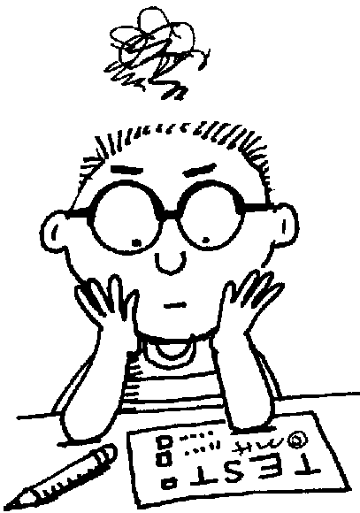  μορφώνεσαι
ΠΑΡΑΤΑΤΙΚΟΣ
ΑΟΡΙΣΤΟΣ
ΕΞΑΚΟΛ. ΜΕΛ.
ΣΤΙΓΜ. ΜΕΛ.
ΠΑΡΑΚΕΙΜΕΝΟΣ
ΥΠΕΡΣΥΝΤΕΛΙΚΟΣ
ΣΥΝΤΕΛ. ΜΕΛ.

- Να κάνεις γραμματική αναγνώριση των υπογραμμισμένων λέξεων της πρότασης:

Στο διαπολιτισμικό σχολείο δεν πηγαίνουν παιδιά από τις ίδιες φυλές.
………………………………………………………………………………………………………………………………………………………………………………………………………………………………………………………………………………………………………………………………………………………………………………………………………………………………………………………………………………………………………………………………………………………………………………………………………………………………………………………………………………………………………………………………………………
- Βάλε τόνο όπου χρειάζεται:

  - Πάμε στο χωριό που μένει ο παππούς , αραιά και που .
  - Μας ρώτησαν πως να πάνε στο ταχυδρομείο.
  - Μ’αρέσει που και που να γυμνάζομαι, εδώ που τα λέμε…….

- Κάνε οικογένειες λέξεων

ψυχή
κοινωνία

σώμα

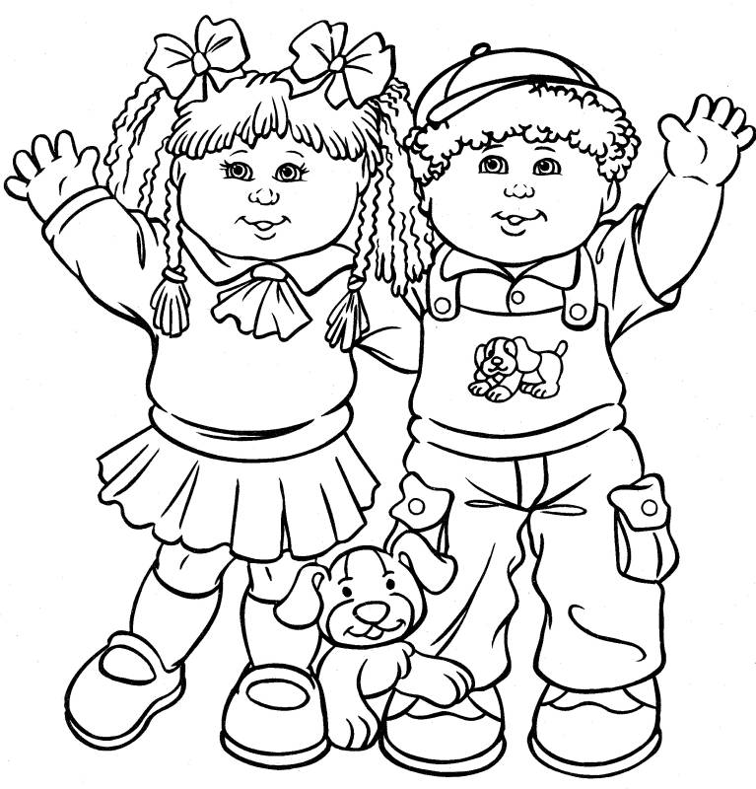

- Γράψε ομόηχες λέξεις

φύλλο
Νίκη
σήκω
τοίχοι
φυλή

- Πολλά παιδιά δουλεύουν αντί να πηγαίνουν σχολείο και μάλιστα δεν πληρώνονται καλά ή και καθόλου.
Γράψε μερικές σκέψεις σου για το τι πιστεύεις :
Είναι επιτρεπτό αυτό να γίνεται;
Μήπως αναγκάζονται να το κάνουν ;Αν ναι ποιοι; Γιατί;
Τι νομίζεις ότι θα έπρεπε να γίνει; Να πληρώνονται καλύτερα ή να πάνε σχολείο;


………………………………………………………………………………………………………………………………………………………………………………………………………………………………………………………………………………………………………………………………………………………………………………………………………………………………………………………………………………………………………………………………………………………………………………………………………………………………………………………………………………………………………………………………………………………………………………………………………………………………………………………………………………………………………………………………………………………………………………………………………………………………………………………………………………………………………………………………………………………………………………………………………………………………………………………………………………………………………………………………………………………………………………………………………………………………………………………………………………………………..
ΠΩΣ ΤΑ ΠΗΓΕΣ;……………………………………………………
ΠΟΥ ΔΥΣΚΟΛΕΥΤΗΚΕΣ;…………………………………………..
………………………………………………………………………...

